**广州良瑞管理架构**

**及客服KPI制度**

（2018-5-15 第一版）

1. 公司组织架构

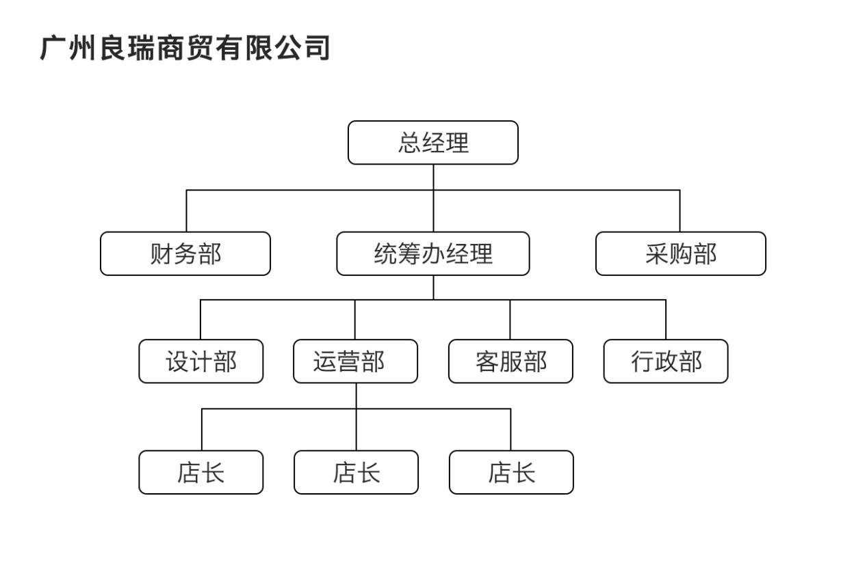

（良瑞管理架构图）

1. 客服管理结构及奖金构成

客服奖金 = 客服季度奖金 + 客服年终奖

三、客服季度奖金的计算方法：

主管季度奖金 = 组长平均奖金×1.5

组长季度奖金 = 工作考核×转化率完成占比

组员季度奖金 = 工作考核

客服部的工作考核奖金由KPI指标和贡献值两大部分构成。其中，KPI指标占比70%，贡献值占比30%，详细的KPI分化如下：

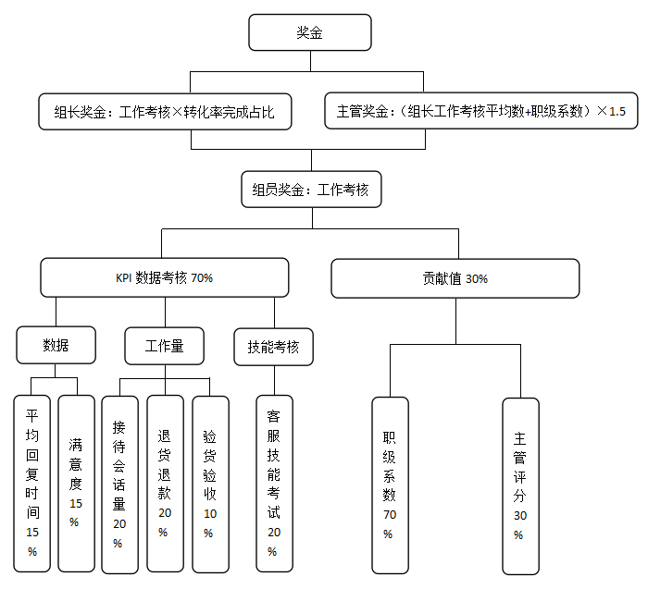

1. 组长转化率考核标准

转化率数据获取该组长负责店铺组员的平均转化率为准。

例如：

|  |  |  |  |  |  |  |
| --- | --- | --- | --- | --- | --- | --- |
| 考核人 | 负责店铺 | 组员 | 转化率 | 平均 | 指标 | 占比 |
| 组长B | 店铺1 | 组员C1 | 10% | 11.17% | 10% | 1.12 |
| 组员C2 | 12% |
| 组员C3 | 11% |
| 店铺2 | 组员C1 | 9% |
| 组员C2 | 13% |
| 组员C3 | 12% |

2）KPI数据考核：

1、指标权重分配：

KPI指标分为三部分：①数据考核②工作量考核③客服技能考核。

①数据考核：主要考核“平均响应时间”、“客户满意度”，数据采自七鱼，两项占比各15%，共30%。

②工作量考核：主要考核“会话量”、“退货退款”、“验货验收”。其中“会话量”占比20%，数据采自七鱼。“退货退款”占比20%、“验货验收”占比10%，数据采自ERP，共占比50%。

③客服技能考核：客服部每季度第一个月会组织一次客服技能/产品培训，并且在第三个月会有一次客服部技能考核试题，满分100分，占比20%。

2、KPI考核计算方式：

客服部门分为两组，良瑞组（2马路、宝洁、飞利浦），良佳组（AC、得鲜、JM）；KPI指标的三部分仅考核个人当组三间店铺的数据在整体数据中的占比。

数据考核：

①“平均响应时间”指标奖金计算方法

个人平均响应时间按照分段式积分进行累加计算，平均响应时间分段如下表：

|  |  |  |
| --- | --- | --- |
| 平均响应时间 | 评价 | 积分 |
| 30s | 优秀 | 4 |
| 38s | 良好 | 3 |
| 50s | 普通 | 2 |
| >50s | 需要改善 | 1 |

个人平均响应时间指标的奖金=KPI指标奖金15%*（平均响应时间积分/部门总积分）。例如该指标奖金为500元，个人奖金计算下表：

|  |  |  |  |  |
| --- | --- | --- | --- | --- |
| 客服 | 平均响应时间 | 积分 | 占比 | 奖金（单位：元） |
| 甲 | 45s | 2 | 2/2+3+4=22% | 500*22%=110 |
| 乙 | 35s | 3 | 3/2+3+4=33% | 500*33%=165 |
| 丙 | 25s | 4 | 4/2+3+4=44% | 500*44%=220 |

②“个人的满意度”指标奖金计算方法

个人满意度指标的奖金=KPI指标奖金15%*（个人满意度积分/部门总积分）。例如该指标奖金为500元，个人奖金计算下表：

|  |  |  |  |  |
| --- | --- | --- | --- | --- |
| 客服 | 个人满意度 | 积分 | 占比 | 奖金 |
| 甲 | 95% | 4 | 4/4+2+1=0.57 | 285 |
| 乙 | 82% | 2 | 2/4+2+1=0.29 | 145 |
| 丙 | 70% | 1 | 1/4+2+1=0.14 | 70 |

工作量考核：

③“接待会话量”奖金计算方法

个人的会话量奖金=KPI指标奖金*20%*（会话接待量/会话接待总量）。例如该指标为800元，个人奖金计算如下表：

|  |  |  |  |
| --- | --- | --- | --- |
| 客服 | 个人会话接待量(单位：个) | 占比 | 奖金（单位：元） |
| 甲 | 2000 | 40% | 320 |
| 乙 | 2500 | 50% | 400 |
| 丙 | 500 | 10% | 80 |

④“退货退款“奖金计算方法

个人的退货退款奖金=KPI指标奖金*20%*(退货退款处理量/部门总退货退款总量)。例如该指标为800元，个人奖金计算如下表：

|  |  |  |  |
| --- | --- | --- | --- |
| 客服 | 个人退货退款(单位：个) | 占比 | 奖金（单位：元） |
| 甲 | 1000 | 33.3% | 266.67 |
| 乙 | 800 | 26.7% | 213.6 |
| 丙 | 1200 | 40% | 320 |

⑤个人的验收奖金=KPI指标奖金*10%*(个人的验收数量/部门总验收数量)。例如该指标为200元，个人奖金计算入校表：

|  |  |  |  |
| --- | --- | --- | --- |
| 客服 | 个人退货退款(单位：个) | 占比 | 奖金（单位：元） |
| 甲 | 100 | 33.3% | 66.6 |
| 乙 | 80 | 26.7% | 53.7 |
| 丙 | 120 | 40% | 80 |

客服技能考核：

⑥客服技能考核按照当季考核分数进行分段式积分进行累加计算，考核分数分段如下表：

|  |  |  |
| --- | --- | --- |
| 分数 | 评价 | 积分 |
| ≥95 | 非常优秀 | 5 |
| 95＞X≥90 | 优秀 | 4 |
| 90＞X≥80 | 良好 | 3 |
| 80＞X≥70 | 普通 | 2 |
| 70＞X≥60 | 需要改善 | 1 |
| ＜60 | 不及格 | 0 |

客服技能考核奖金=KPI指标奖金*20%*（个人考核分数积分/团队所有人积分）。例如该指标奖金为500元，个人奖金计算下表：

|  |  |  |  |  |
| --- | --- | --- | --- | --- |
| 客服 | 客服技能考核分数 | 积分 | 占比 | 奖金（单位：元） |
| 甲 | 95 | 5 | 5/5+3+2+0=50% | 500*50%=250 |
| 乙 | 88 | 3 | 3/5+3+2+0=30% | 500*30%=150 |
| 丙 | 70 | 2 | 2/5+3+2+0=20% | 500*20%=100 |
| 丁 | 55 | 0 | 0 | 0 |

3）贡献值占比分配：

贡献值占比分两部分：①职级系数，占比70%。②主管评分，占比30%

①岗位职级系数分配

|  |  |  |  |  |  |
| --- | --- | --- | --- | --- | --- |
| 岗位 | 主管 | 组长 | 高级客服 | 中级客服 | 初级客服 |
| 职级系数 | 4.5 | 2.5 | 2 | 1.5 | 1 |

职级系数部分的奖金 = 贡献值奖金*70%* （店员的贡献值/总体贡献值），

核算方式举例如下表：

|  |  |  |  |  |  |
| --- | --- | --- | --- | --- | --- |
| 店铺成员 | 职级系数 | 出勤天数 | 贡献值 | 占比 | 奖金 |
| C | 2.5 | 90 | 225 | 44.07% | 440.7 |
| D | 1.5 | 85 | 127.5 | 24.98% | 249.8 |
| E | 1 | 88 | 88 | 17.24% | 172.4 |
| F | 1 | 70 | 70 | 13.71% | 137.1 |
| 合计 | / | / | 510.5 | 1 | 1000 |

②主管评分部分的奖金 = 季度奖金 * 30% * （客服的综合评分/总体综合评分）举例如下表：

|  |  |  |  |
| --- | --- | --- | --- |
| 店铺成员 | 综合评分 | 占比 | 奖金 |
| C | 7 | 0.23 | 230 |
| D | 8 | 0.25 | 250 |
| E | 9 | 0.29 | 290 |
| F | 7 | 0.23 | 230 |
| 合计 | 31 | 1 | 1000 |

4）季度奖金的分配说明

1、季度奖金由客服主管进行全年度四个季度的分配；

2、季度奖金 = 实际销售额/计划销售额 * 计划奖金，当季度奖金超过奖金池余额时，发放奖金池余额；

3、全季度奖金发放完毕，公司回收奖金池余额；

四、年终奖金的计算方法

主管年终奖金 = 公司全年度销售额*比例*店铺评分完成度

店铺评分完成度 = （A店铺销售额*A年度店铺评分+ B店铺销售额*B年度店铺评分+……）/全店销售额/年度店铺评分；

年度店铺评分 = 店铺评分的月平均值

店铺指标考核5个方面

1：商品好评率

2：交易纠纷率

3：发货及时率

4：45S及时响应率  
5：在线客服满意度

如图：

